ПРАВИТЕЛЬСТВО ЧЕЛЯБИНСКОЙ ОБЛАСТИ
ГЛАВНОЕ УПРАВЛЕНИЕ ПО ТРУДУ И ЗАНЯТОСТИ НАСЕЛЕНИЯ
ЧЕЛЯБИНСКОЙ ОБЛАСТИ

Занятость и безработица
в Челябинской области

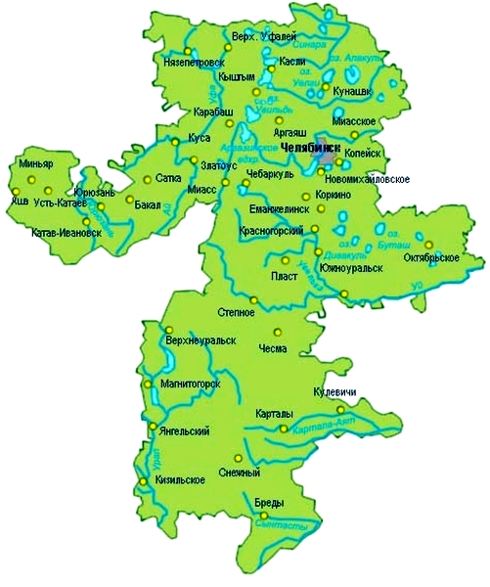
ЭКСПРЕСС – ИНФОРМАЦИЯ
№ 9,
ЯНВАРЬ-
СЕНТЯБРЬ
2023 ГОД

г. Челябинск

Обращения в службу занятости.

Численность и состав безработных

В январе-сентябре 2023 года в Областные казенные учреждения Центры занятости населения городов и районов (далее ЦЗН) за содействием в поиске подходящей работы обратились 33556 чел. (60615 чел. – здесь и далее в скобках приведены показатели за январь-сентябрь 2022 года или на 01.10.2022 г.), что на 44,6 % меньше, чем в январе-сентябре 2022 года.
Из обратившихся за содействием в поиске подходящей работы 96,3 (80,5) % – граждане, незанятые трудовой деятельностью; 59,4 (55,3) % – женщины; 16,0 (32,8) % – граждане, впервые ищущие работу (ранее не работавшие).
Численность граждан, признанных безработными, составила 21150 (30967) чел., что на 31,7 % меньше, чем в январе-сентябре 2022 года.

Динамика численности незанятого населения, состоящего на учете в ЦЗН

На конец  сентября | Численность незанятых граждан, состоящих на учете в ЦЗН, человек | Из них имеют статус  безработного |  | Заявленная работодателями потребность в работниках,  единиц | Коэффициент напряженности на рынке труда
На конец  сентября |  | человек | % | Заявленная работодателями потребность в работниках,  единиц | незанятые на одну  вакансию | безработные на одну  вакансию
2023 года | 11718 | 10300 | 87,9 | 41760 | 0,28 | 0,25
2022 года | 18340 | 15985 | 87,2 | 36842 | 0,50 | 0,43

Заявленная работодателями потребность в работниках за январь-сентябрь 2023 года составила 90726 (80642) вакансий, что на 12,5 % больше, чем в январе-сентябре 2022 года.
За отчетный период в ЦЗН обратлись 1285 (1891) чел., уволенных в связи с ликвидацией организаций либо сокращением численности или штата работников организаций, расположенных на территории Челябинской области, что на 32,0 % меньше, чем в январе-сентябре прошлого года. Из обратившихся, уволенных по сокращению, 553 чел. или 43,0 % (685 чел. или 36,2%) нашли работу (доходное занятие).

Трудоустройство граждан

За отчетный период нашли подходящую работу 15849 (27881) чел., снижение на 43,2 %. Безработных граждан трудоустроено 11825 (14712) чел., что на 19,6 % меньше, чем в январе-сентябре 2022 года.
В счет квотируемых рабочих мест трудоустроено 33 (38) инвалида.
Трудоустроено на временные работы 11304 (11308) чел., в том числе:
несовершеннолетних граждан в возрасте от 14 до 18 лет в свободное от учебы время – 10858 (10796) чел., увеличение на 0,6%;
безработных граждан, испытывающих трудности в поиске работы – 408 (458) чел., снижение на 10,9 %;
безработных граждан в возрасте от 18 до 25 лет, имеющих среднее профессиональное образование и ищущих работу впервые – 38 (54) чел., снижение на 29,6 %.
Численность граждан, трудоустроенных на общественные работы, составила 2412 (3337) чел., снижение на 27,7 %.
Государственную услугу по содействию самозанятости получили 1306 (2631) безработных граждан, снижение в 2,0 раза, из них 238 (308) чел. оформили государственную регистрацию в качестве юридического лица, индивидуального предпринимателя или самозанятого.
Государственную услугу по социальной адаптации на рынке труда получили 3975 (5215) безработных граждан, снижение на 23,8 %.
Удельный вес трудоустроенных граждан в общей численности граждан, обратившихся за содействием в поиске работы, составил 47,2 (46,0) %.

Профориентация и профессиональное обучение

Государственную услугу по организации профессиональной ориентации граждан получили 33969 (46073) чел., из них 23525 (38433) чел. – безработные граждане, снижение соответсвенно на 26,9 и 38,8 %.
В январе-сентябре численность граждан, приступивших к профессиональному обучению, получению дополнительного профессионального образования, составила 3163 (4339) чел., из них: 3066 (4152) чел. – безработные граждане, 42 (74) чел. – пенсионеры, стремящиеся возобновить трудовую деятельность, 55 (113) чел. – женщины, находящиеся в отпуске по уходу за ребенком до достижения им возраста трех лет.
Из числа безработных граждан, приступивших к профессиональному обучению, получению дополнительного профессионального образования, 6,4 (7,2) % – граждане, впервые ищущие работу (ранее не работавшие); 11,6 (14,8) % – граждане, стремящиеся возобновить трудовую деятельность после длительного (более года) перерыва; 23,9 (23,6) % – граждане, проживающие в сельской местности.

Движение численности безработных граждан на рынке труда.
Численность безработных и уровень безработицы

За отчетный период снято с учета 25192 (36302) безработных гражданина, из них: 46,9 (40,5) % – в связи с трудоустройством; 0,7 (1,2) % – назначена трудовая пенсия; 52,4 (58,3)% – снято по другим причинам (всего по другим причинам снято 13196 чел. из них 7495 чел. или 56,8 % снято в связи с длительной неявкой в ЦЗН).
Индекс движения безработных составил 1,19 (1,18).
На 1 октября 2023 года уровень регистрируемой безработицы по области составил 0,58 (0,86) % от численности рабочей силы. В 10-и территориях уровень регистрируемой безработицы ниже среднеобластного показателя.
Таким образом, на рынке труда области на 01.10.2023 г., в сравнении с показателями на 01.10.2022 г., наблюдалось снижение:
численности граждан, состоящих на учёте из числа обратившихся за содействием в поиске подходящей работы – 11770 (18616) чел.;
численности безработных граждан, состоящих на учёте – 10300 (15985) чел.;
уровня регистрируемой безработицы – 0,58 (0,86) %;
коэффициента напряженности на рынке труда – 0,28 (0,50) незанятые/1 вак.;
увеличение: заявленной организациями области потребности в работниках – 41760 (36842) вакансий.

